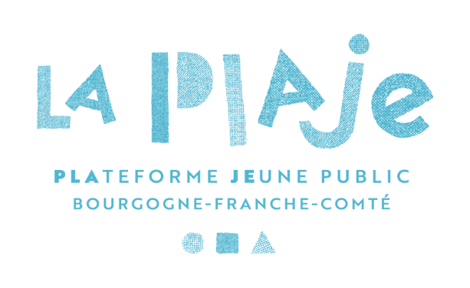
Coup de projecteur 2023 : 23 au 25 octobre à Besançon

Fiche de demande de participation N°2 :
Demande de lecture ou maquette
Il est possible pour chaque équipe de candidater avec la demande n°1 et/ou n°2 et/ou n°3 (au maximum 2 propositions), pour des projets différents ou pour le même projet. Passé le 3 avril 2023, aucune demande complémentaire ne sera étudiée.
Lecture ou présentation d’une maquette
Durée de 45 minutes maximum composée de deux temps : 30 à 35 minutes de (re)présentation et 10 à 15 minutes de temps d’échange avec le public.
Conditions techniques : mise à disposition de chaises et de tables, de diffusion lumière, son et vidéo, accompagnement d’un régisseur pour une implantation préparatoire légère et durant la présentation au besoin.

NOM DE VOTRE STRUCTURE :
EQUIPE ARTISTIQUE ou STRUCTURE CULTURELLE (supprimez la mention inutile)
Année de création :
Département et adresse de votre siège social :
Mail :
Téléphone :
Site internet :
NOM / Prénom du porteur·euse de projet :

Pour les équipes artistiques :
Titre du projet que vous souhaiteriez présenter :
Discipline artistique :
A partir de quel âge votre projet s’adresse-t-il ?
À quel stade de développement votre projet en sera-t-il en octobre (écriture, résidences passées / à venir, spectacle déjà créé, etc.) ?
Quelles sont les perspectives de réalisation du projet ?
Si vous souhaitez ajouter un commentaire :

--
Pour les structures culturelles porteuses d’un projet :
Que souhaitez-vous présenter ? présentation globale de votre fonctionnement, de vos missions, de votre projet ou présentation d’un dispositif particulier :
Discipline artistique :
A partir de quel âge votre projet s’adresse-t-il ?
À quel stade de développement votre projet en est-il ?
Si vous souhaitez ajouter un commentaire sur votre demande de modalité de présentation :

